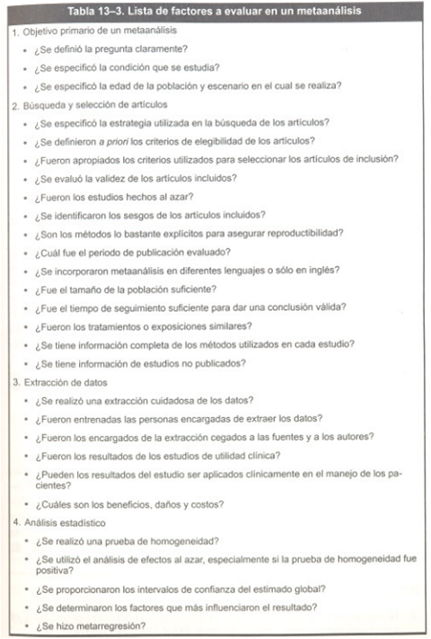

si

Si

no

no

si

Beneficios que podemos tener un mejor control de la enfermedad pero muchos pacientes no siguen el protocolo del tratamiento

si

si

si

si

si

si

si

si

no

no

Ingles

21 a 39

no

si

no

si

si

si

si

si

si

si